MikTeX安裝手冊

2017.7.7編譯

**安裝步驟：**

1. 請執行TeX Live 2017-windows.exe  
   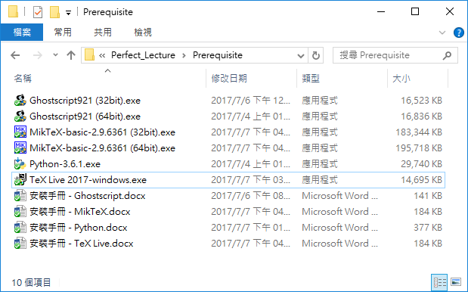
2. 在第一個頁面 勾選 “Simple install (big)” 後按下 “Next”  
   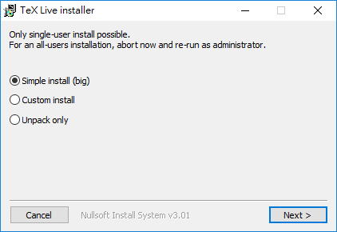
3. 在第二個畫面按下 “Install”  
   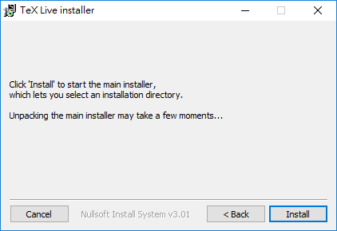
4. 在第三個畫面等待解壓縮完  
   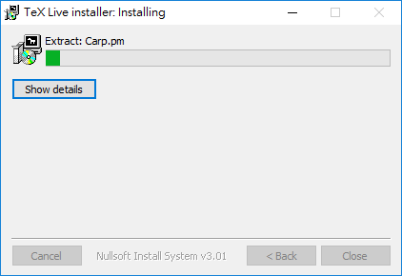
5. 在第四個畫面按下 “下一步”  
   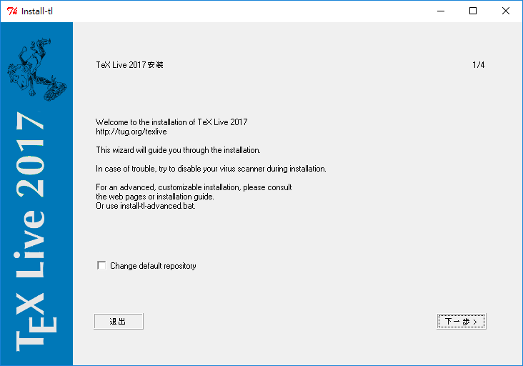
6. 在第五個畫面按下 “下一步”  
   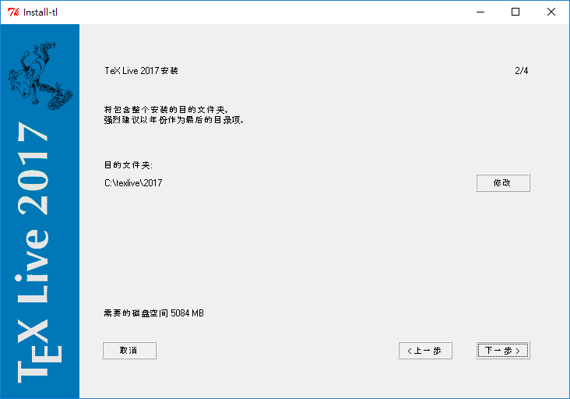
7. 在第六個畫面按下 “下一步”  
   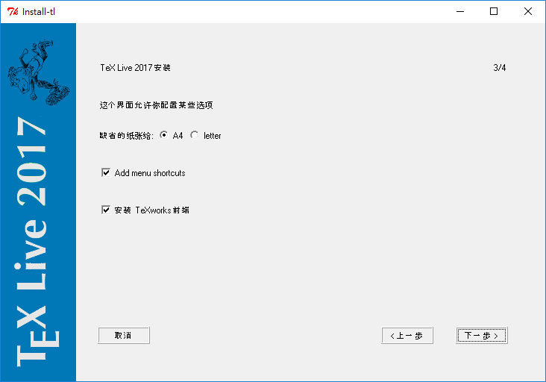
8. 在第七個畫面按下 “安裝”  
   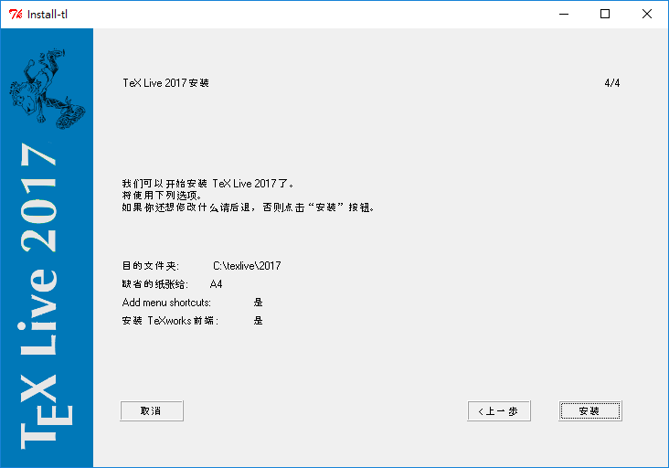
9. 在第八個畫面等待安裝完（依網路速度而定，大約需要40至60分鐘）  
   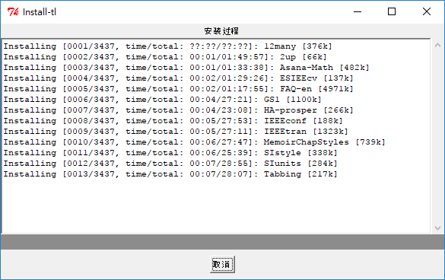
10. 在第九個畫面按下“完成”  
    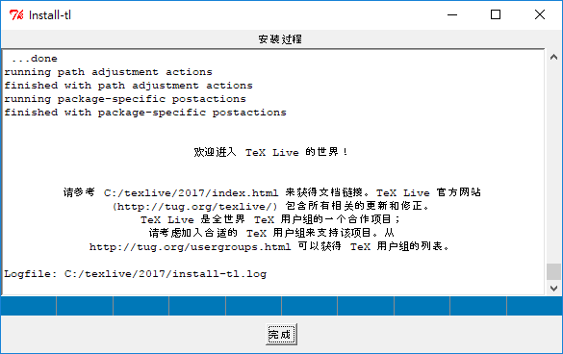
11. 在第十個畫面按下“Close”結束安裝  
    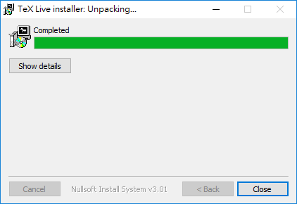

**常見問題：**

(待續)